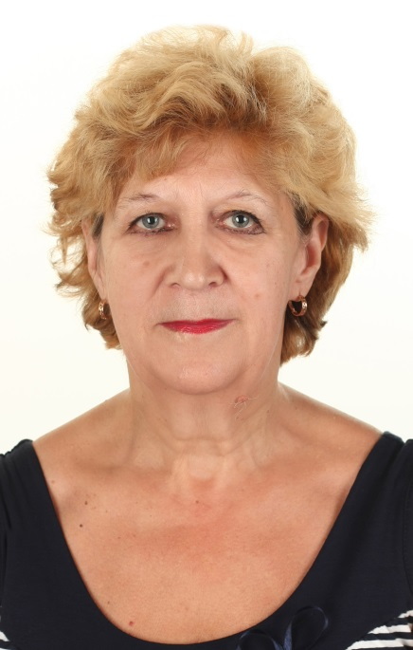

Нечунаєва Наталія Василівна
Вчитель: біології
Освіта : вища
Категорія: вища
Звання: Старший вчитель
Проблема, над якою працюю:
«Технологія проектів як засіб активізації пізнавальних інтересів і творчості учнів»
Ким і коли вивчався досвід:
Методистом Недокус О.Т.

Чортківська загальноосвітня школа І – ІІІ ступенів №2

Технологія проектів як засіб активізації пізнавальних інтересів і творчості учнів

Матеріали з досвіду роботи
вчителя біології
Чортківської ЗОШ І – ІІІ ступенів №2
Нечунаєвої Наталії Василівни

Чортків
2014
Сучасний стан національної освіти, зростаючий потік інформації вимагають застосування новітніх освітніх технологій. Великі можливості в активізації пізнавальних інтересів і розвитку творчості учнів відводиться проектним технологіям.
Метод проектів був відомий ще у 20 –х роках XX ст., коли американський педагог Джон Дьюї розробив концепцію прагматизму для організації доцільної діяльності дітей із урахуванням їхніх індивідуальних інтересів. Цей метод також застосовувався в цей же час і в радянській школі, але його скасували через те, що він не забезпечував глибоких знань з предметів.
У 90-х роках відбулося друге народження методу проектів в зв’язку з активізацією зеленого руху, в основному це були екологічні проекти. В останній час метод проектів переживає друге народження як ефективне доповнення до інших педагогічних технологій, .що сприяють становленню особистості.
Метод проектів – це комплексний навчальний метод, який дозволяє індивідуалізувати навчальний процес, дає можливість учням проявляти самостійність у плануванні , організації та контролі своєї діяльності (Г.Селевко). Найбільш поширене визначення методу проектів – це «система навчання , за якої учні здобувають знання й уміння в процесі планування і виконання практичних завдань – проектів, що поступово ускладнюються». Технологія проектування передбачає розв’язання учнем або групою учнів будь - якої проблеми, у результаті чого вони опановують певну суму знань.
Ні один шкільний предмет не має таких перспектив для застосування методу проектів як на уроках, так і в позакласній роботі. Різноманітність об’єктів і процесів, які вивчаються на уроках біології забезпечують великі можливості для розвитку інформаційних навиків. Краса природи дає унікальні можливості розвивати як образне і логічне мислення, так і смак. Ось чому я намагаюсь розвивати в учнів інтерес до біології, використовуючи метод проектів, який спрямований на активізацію пізнавальної діяльності школярів в процесі активного інтелектуального пошуку інформації. Саме пізнавальний інтерес виступає як стимул для розвитку активності учнів. Впевнена, що розвиток пізнавального інтересу учнів в ході уроків з застосуванням елементів методу проектування дозволяє вирішити проблему з максимальним використанням навчальних і виховних можливостей уроку біології.
Метод проектів дає змогу перевірити та закріпити на практиці теоретичні знання, сприяє набуттю учнями життєвого досвіду, необхідного для розвитку та функціонуванню його окремих компетентностей і життєвої компетентності загалом.
Основний принцип методу проектів – опора на дитячі інтереси сьогодення, це і повинно бути вихідним принципом навчання. Проект – це поєднання теорії та практики, постановка певного розумового завдання і практичне його виконання.
Метод проектів вирішує такі педагогічні завдання:
- Набуття і застосування знань для розв’язання нових пізнавальних завдань;
- Розвиток в учнів комунікативних навичок;
- Розвиток творчої думки і навичок роботи з джерелами інформації.
Виконання проектів - це самостійне вивчення учнями окремої проблеми протягом певного проміжку часу, яке завершується творчим звітом; сприяє розвитку пізнавальних інтересів та згуртованості колективу.
Виконання проектів корисне тому, що :
- Дає учням практичні навички в організації власної діяльності, плануванні роботи за власним графіком;
- Дає учням можливість контролювати свою навчальну діяльність;
- Створює можливості для співпраці учнів один з одним;
- Допомагає школярам набути навичок публічної презентації та захисту своїх надбань та досягнень.
В основі методу проектів лежить проблемне навчання, зокрема:
- проблемно – пошукове;
- проблемно – розвивальне;
- продуктивне;
- творче;
- евристичне.
Робота з проектами має відповідати таким вимогам:
- Виконання проекту повинно здійснюватися на визначеному обсязі теоретичних знань;
- Теми проектів розробляє викладач;
- Терміни виконання проектів залежать від змісту, мети та завдань і можуть змінюватися;
- Творче завдання може бути представлене у вигляді наукової роботи;
- До завдання учень робить опис роботи, додає схеми, малюнки.
До переваг методу проектів належать:
- Максимальний розвиток і самореалізація особистості учня;
- Зміна ролі вчителя;
- Зміна ролі учня;
- Формування колективізму;
- Посилення мотивації до навчання;
- Урізноманітнення засобів навчання. проектів:
Існують різні класифікації проектів. Наприклад, В.Кілпатрік виділяє 4 типи шкільних проектів.
- Втілення ідеї (чи плану).
- Одержання естетичної насолоди.
- Подолання інтелектуальної перешкоди.
- Набуття нових знань і досвіду.
Е.Колінз пропонує наступну класифікацію:
1. Ігрові проекти.
2. Оповідальні проекти.
3. Екскурсійні проекти.
4. Ручні проекти.
В своїй роботі я найчастіше користуюся класифікацією проектів залежно від завдань, методів та способів їх розв’язання, а саме:
- Дослідницькі - підпорядковані логіці дослідження;
- Творчі – їх мета - творча спільна діяльність;
- Ігрові;
- Інформаційні - спрямовані на збирання інформації про певний об’єкт чи явище;
- Практично – орієнтовані - опираються на соціальні інтереси учасників проекту.
Дослідницькі проекти потребують добре обміркованої структури, визначеної мети, актуальності, продуманості методів, експериментальної обробки результатів.
Структура дослідницького проекту:
- Постановка мети.
- Доведення її актуальності.
- Визначення об’єктів, завдань і методів.
- Висування гіпотез, припущень щодо вирішення проблеми.
Дослідницькі проекти готують учні, які приймають участь в природоохоронних конкурсах:
« Першоцвіти Чортківщини », « Галерея кімнатних рослин», «Птах року» і т.д.; на засідання гуртка « Юні фізіологи»; учні - переможці І-го етапу Всеукраїнської олімпіади з екології.
Творчі проекти, як правило, не мають конкретної структури спільної діяльності учасників, що підпорядковується кінцевому результату, загальній логіці групи, об’єднаної інтересами. Результати творчих проектів можуть бути такі: вечір, свято, колаж, газета, фільм тощо.
Досить змістовні і цікаві творчі проекти готують учні при проведенні Тижня біології, Тижня Юннатського руху, Тижня здорового способу життя. Під час виступів шкільної екологічної бригади також використовуємо творчі проекти. Найбільш вдалими з них були проекти про утилізацію сміття в Чорткові, про сміттєзвалища, про проблеми лісів Чортківщини.
Також цікавими для учнів є ігрові проекти, в яких вони виконують визначені ролі.
Інформаційні проекти спрямовані на збирання інформації про певний об’єкт чи явище та ознайомлення учасників проекту з цією інформаціє, її аналіз та узагальнення фактів.
Також , на мою думку, найприйнятнішим є поділ проектів залежно від кількості учасників:
- Індивідуальні;
- Парні;
- Групові.
Проектна технологія передбачає наявність проблеми, що вимагає інтегрованих знань і дослідницького пошуку її розв’язання. Це є одним із завдань особистістно орієнтованої педагогіки. Вчитель повинен бути обізнаним щодо дослідницьких і пошукових методів, уміти організовувати і проводити дискусії, «не придушуючи» учнів своїм авторитетом. Під час проектної діяльності вчитель також не є тлумачем готових знань, а рівноправним співучасником процесу здобуття, обробки, аналізу й подання знань учням.
Головним в проектній діяльності є виконання учнями досліджень по питанням теми, пошук необхідної інформації з різноманітних джерел, виготовлення буклетів, довідкового матеріалу, які можуть бути використані в подальшому при вивченні даної теми іншими учнями.
Як правило, робота над проектом здійснюється в декілька етапів:
- постановка навчальної задачі;
- виявлення проблем;.
- визначення шляхів вирішення проблем;
- дослідження по певним напрямкам;
- формулювання висновків;
- оформлення результатів дослідження;
- представлення результатів;
- визначення нових проблем.
Застосування технологій проектного навчання дозволяє мені вирішувати цілий комплекс навчальних, виховних і розвиваючих задач. На різних етапах роботи над проектом в учнів формуються різні навики роботи.
1. На етапі визначення мети проекту намагаюсь формувати в учнів вміння виявляти проблеми. При цьому підвожу школярів до вміння самим визначати можливі шляхи і способи вирішення цих проблем.
2. В процесі пошуку необхідної інформації і розподілу обов’язків між учасниками проекту розвиваю вміння знаходити, систематизувати і узагальнювати одержані дані, аналізувати інформацію. Пропоную джерела необхідної інформації і принципи здійснення комунікативних зв’язків, учні – здійснюють пошук інформації, обирають найбільш сприятливий для них вид діяльності.
3. Підведення підсумків роботи і аналіз одержаних результатів дає можливість виробляти в учнів вміння робити аргументовані висновки, працювати з експериментальними даними, вирішувати пізнавальні і теоретичні задачі.
4. Презентація (захист) проекту дозволяє розвивати в учнів вміння вільно і аргументовано висловлювати свої думки, оволодівати культурою мовлення.
Починаючи роботу над груповим проектом, пропоную учням АЛГОРИТМ роботи :
- Зрозумійте завдання;
- Сформулюйте мету роботи;
- Розподіліть завдання між членами групи. Виберіть лідера групи.
- Підберіть необхідну літературу і знайдіть інформацію по темі.
- Складіть план і сценарій захисту проекту;
- Впевнено захищайте проект.
Також всіх учнів, які приймають участь в проектній діяльності, ознайомлюю з ПРАВИЛАМИ РОБОТИ В ГРУПІ ( групу також можна назвати командою) :
- Всі члени команди рівні, керує роботою команди лідер;
- В команді всі активно працюють над вирішенням проблеми;
- Будь – яка точка зору заслуговує уваги;
- Відповідальність за кінцевий результат несуть в рівній мірі всі члени команди;
- Кожний член команди повинен отримати задоволення від колективної праці і від почуття впевненості в собі.
Приведу приклад проектної діяльності при вивченні теми « Клітина – основна структурна і функціональна одиниця живої природи» ( 10 клас). На етапі виявлення ключових проблем теми, учні формулюють основне і проблемні запитання, які і будуть ключовими в їх подальшій роботі.
Основне запитання: Чому клітину вважають основною структурною і функціональною одиницею живих організмів?
Проблемні запитання:
- Чи всі організми складаються з клітин?
- Чи можливо, щоби одна клітина виконувала функції всього організму?
- Яким чином функції клітин пов’язані з їх будовою?
- Чому тваринна клітина не здатна до фотосинтезу?
- Як може існувати без ядра клітина прокаріотів?
- Чи можливо створити штучно живу клітину?
За кількістю проблемних запитань учнів розподіляю на групи ( в даному конкретному випадку – на 6 груп). Групи формуються добровільно, враховуючи інтереси учнів. Кожна група працює над вивченням одного проблемного запитання. Виходячи із формулювання проблемного запитання, визначаються теми учнівських досліджень:
- З’ясуйте, чи дійсно всі організми мають клітинну будову.
- Взнайте, чи може одна клітина виконувати функції всього організму, якщо може, то наведіть приклади таких клітин;
- Визначте, чи пов’язані функції клітини з її будовою;
- Доведіть не здатність тваринних клітин до фотосинтезу;
- Поясніть функціонування без’ядерних клітин прокаріотів;
- З’ясуйте, чи можливо штучно створити живу клітину?
На етапі планування діяльності разом з учнями обираємо шляхи роботи над проблемними питаннями і складаємо план роботи над проектом. Потім починається робота над темами проекту, під час якої учні здійснюють збір інформації із різноманітних джерел. Задача вчителя на цьому етапі зводиться до надання консультативної допомоги групам, забезпеченні учнів необхідними джерелами інформації. Коли ж учні надають проміжні результати своєї роботи, необхідно їх рецензувати, при необхідності скоректувати. Учні самі визначають спосіб оформлення результатів досліджень, найчастіше - презентації, публікації, виготовлення буклетів.
Під час захисту проекту розкриваються творчі можливості учнів.
Також цікаві проекти готують учні 11 класу. При вивченні «Загальної біології» пропоную такі теми проектів:
- « Генетика людини»;
- «Спадкові хвороби»;
- «Вплив мутацій на організм людини»;
- «Химерні і транс генні організми».
Цьому випадку також починаємо роботу із підготовчого етапу проекту. Обрана тема конкретизується і деталізується. Далі визначається мета і формулюється завдання проекту. В залежності від форми проекту (групової чи індивідуальної ) розподіляємо обов’язки між учасниками даного проекту. Наприклад, відповідно до запропонованих тем, можуть бути групи цитологів, генетиків, біохіміків, журналістів, лікарів.
Далі визначаємо джерела інформації. Це не тільки Інтернет – ресурси, а й енциклопедії, довідники, підручники і додаткова література. Найпоширенішими методами учнівських досліджень, крім роботи з зазначеними джерелами інформації, є опитування, бесіди, анкетування, тестування, аналіз отриманих результатів, побудова графіків, таблиць, схем, діаграм, проте - найчастіше учні готують презентації.
Заключний етап роботи – це захист проекту і презентація виконаної роботи. Як правило, це проводиться на уроці. Готуючи проект, учень повинен продемонструвати глибокі знання відповідної теми, володіння інформаційними технологіями, вміння застосовувати різноманітні комп’ютерні програми.
Приклад роботи над проектом із загальної біології в 11 класі.
Учасники проекту: Березовський Олександр, Мазур Лідія, Міщанчук Віктор, Сов’як Євген – учні 11 класу.
Керівник проекту : Нечунаєва Наталія Василівна.
Навчальний заклад : Чортківська загальноосвітня школа I – III ст. №2
Тема проекту: Генетика людини.
Проблема: З’ясувати причини спадкових хвороб людини.
Завдання проекту:
- Опанувати дану тему.
- Навчитися шукати інформацію в різних джерелах і правильно оформляти результати своїх пошуків.
- Навчитися ілюструвати свої повідомлення.
- Навчитися представляти свою роботу .
Результати проектної діяльності учнів:
- Розв’язання проблеми – охарактеризувати геном людини, з’ясувати причини спадкових захворювань.
- Презентація проблеми.
- Створення ілюстрацій, які демонструють методи вивчення генетики людини, хворих спадковими захворюваннями, ознак, характерних для спадкових захворювань.
Характеристика проекту:
- Домінуюча проектна діяльність – ознайомлювально – дослідна.
- Предметно – змістовна ділянка – генетика, біохімія, цитологія.
- Характер координації проекту – індивідуальні консультації.
- Тривалість виконання проекту – 2 тижні
Засоби для здійснення проектної діяльності учнів:
- Навчальна і додаткова література по даній темі;
- Медичний довідник;
- Енциклопедична література;
- Інтернет – ресурси.
Зміст проекту:
- Підготовчий етап - визначення теми і мети проекту. Вчитель мотивує актуальність обраної для проекту теми, допомагає учням в підготовці завдань.
- Основний етап – визначення джерел, засобів збирання, методів аналізу інформації, способів представлення результатів; спостереження, робота з літературою.
- Підбиття підсумків – аналіз інформації. Захист проекту і його оцінювання.

В цьому навчальному році технологією проектної діяльності успішно оволодівають п’ятикласники, адже програмою інтегрованого навчального предмета – «Природознавства» передбачено підготовка чотирьох міні – проектів, які є доступними творчими завданнями. Мої учні з задоволенням працюють над проектами, вчаться планувати свою роботу, визначати мету і форми діяльності, працювати із джерелами інформації, працювати в групах і представляти результати своєї проектної діяльності.
Використання методу проектів підвищує ефективність навчання і виховання. За допомогою цього методу реалізуються міжпредметні зв’язки, здобуваються знання через взаємодію учнів з учителем та між собою.
Рахую, що проектне навчання необхідно використовувати в навчальному процесі, так як такий вид діяльності розвиває пізнавальні здібності учнів і їх самостійність. Я впевнена, що творчий пошук, самостійність у виборі шляхів здобування знань, можливість реалізувати свої знання і вміння в рівній степені необхідні як учню, так і вчителю. Лише такий симбіоз дозволить випускати зі стін школи самостійне адаптоване молоде покоління.
Мої власні спостереження дозволяють судити про ефективність використання проектів і міні – проектів на уроках біології і природознавства. Як правило, уроки з використанням методів проектної діяльності викликають в учнів непідробну зацікавленість і інтерес, а теоретичні знання, отримані на таких уроках краще запам’ятовуються. Крім того саме проектна діяльність дозволяє вчителю залучити до активної пізнавальної діяльності максимальну кількість учнів, підвисити зацікавленість до предмету. Учні на таких уроках не пасивні слухачі, а активні учасники процесу одержання нових знань. Я глибоко переконана, що кожний вчитель є творцем власної технології навчання в тому випадку, коли форми і методи, які він використовує дають позитивний результат – високу мотивацію до оволодіння глибокими знаннями з будь – якого предмету. Проектна діяльність урізноманітнює навчальний процес, стимулює навчальну діяльність учнів, також підвищується роль вчителя, вимоги до його професійної компетенції й педагогічної майстерності.

.

КОНСПЕКТ УРОКУ. БІОЛОГІЯ. 7 КЛАС.

ТЕМА: Значення водоростей в природі і житті людини.
МЕТА: Ознайомити учнів з роллю водоростей в природних екосистемах і житті людини.
ОБЛАДНЕННЯ: таблиця « Водорості», презентації вчителя і учнів.
БАЗОВІ ПОНЯТТЯ І ТЕРМІНИ: водорості, виробник, планктон, бентос, кормовий білок, агар, « цвітіння води».

Хід уроку
І. Актуалізація опорних знань:
Біологічний диктант:
- Які відділи водоростей ви знаєте?
- Чому зелені водорості одержали таку назву?
- Чому із збільшенням глибини різноманітність водоростей зменшується?
- У яких водоростей є клітинна оболонка, просочена солями кремнію?
- Чи можуть діатомові водорості утворювати колонії?
- В утворенні яких порід беруть участь діатомові водорості?
- Наведіть приклади бурих водоростей.
- Чому бурі водорості одержали таку назву?
- Які пігменти містять червоні водорості?
- Які представники червоних водоростей зустрічаються у Чорному морі?
- З яких водоростей добувають агар для виготовлення пастили і мармеладу?
- Які тварини живляться водоростями?
( Учні на листочках з текстом біологічного диктанту дають короткі лаконічні відповіді).
ІІ. Мотивація навчальної діяльності учнів
Учитель:
Деякі вчені вважають, що в недалекому майбутньому водорості посядуть в нашому житті не менше місце, ніж риби. На сьогоднішньому уроці ми спробуємо довести це припущення вчених з допомогою матеріалів спільного проекту «Значення водоростей в природі і житті людини»
ІІІ. Засвоєння нових знань.
Питання для обговорення проектів:
Проект №1. « Значення водоростей в природі»
- Яку роль відіграють водорості в природі?
- Чи завжди роль водоростей в природі позитивна?
- Чому потрібно охороняти водоростей і яких?
Проект №2 « Застосування водоростей в медицині, косметології, паперовій промисловості, для виготовлення тканин і меблів»
- З якою метою водорості використовуються в медицині?
- Для профілактики і лікування яких хвороб застосовують водорості?
- Як водорості застосовують в паперовій промисловості для виготовлення тканин і меблів?
Проект №3 « Водорості – суперпродукт, здатний врятувати людей від голоду»
- Які водорості і в яких країнах використовують водорості в їжу?
- Які властивості водоростей роблять водорості дієтичними продуктами?
- Які перспективи подальшого застосування водоростей в їжу?
Презентація проектів.
Проект №1 « Значення водоростей в природі»
Водорості відіграють важливу роль у синтезі органічної речовини на Землі. У комплексі організмів, які здійснюють кругообіг речовин у природі, водорості, разом із автотрофними бактеріями та вищими рослинами складають ланку продуцентів, за рахунок яких існують усі інші безхлорофільні організми планети. Приймаючи участь у процесах кругообігу речовин у природі, водорості є активними агентами самоочищення водойм, а також первинних грунтотвірних процесів та відновлення родючості грунтів.
У геологічному літописі нашої планети водорості також залишили відбиток у вигляді діатомітів і вапняків.
У природі водорості є джерелом їжі для багатьох водних мешканців, вони насичують киснем товщу води та повітря атмосфери. Разом з бактеріями багато водоростей здійснюють очищення водойм. Із решток водоростей після їх відмирання утворюються гірські породи. Разом з тим водорості можуть мати і негативне значення. Так, при масовому розмноженні мікроскопічних водоростей у водоймах виникає «цвітіння води».
Отже , значення водоростей в природі :
- Утворюють у водоймах основну масу органічних речовин, якими живляться рослиноїдні тварини від найпростіших до ссавців;
- Збагачують воду киснем, який необхідний мешканцям водойм для дихання;
- Багато бурих водоростей утворюють підводні ліси – притулок для мешканців дна;
- Червоні водорості разом кораловими поліпами формують океанічні острови;
- Панцирі діатомових водоростей містять кремнезем, тому вони, осідаючи на дно, утворюють осадові породи;
- Грунтові водорості беруть участь в ґрунтоутворенні.
Проект №2 « Застосування водоростей в медицині, косметиці, паперовій промисловості, для виготовлення тканин і меблів».
Водорості за мільйони років існування нашої планети набули унікальних властивостей, якими не володіє ні одна рослина на суші. Історія використання водоростей в медицині для профілактики і лікування найрізноманітніших захворювань сягає своїм корінням в далеке минуле. Морські водорості використовуються в медичних цілях з часів Великої Китайської імперії. Ескімоси Аляски і Гренландії значно рідше хворіють на злоякісні новоутворення в порівнянні з іншим людьми. Це пояснюється тим, що в їхньому раціоні харчування багато морепродуктів, які викликають захисний протипухлинний ефект.
Ревматизм, діабет, гіпертонія, ожиріння майже не зустрічаються у цих народностей. Що стосується окремих вітамінів, мікроелементів і йоду, то їх вміст в морських водоростях значно більший, ніж в інших морепродуктах. Цікавим є і той факт, що якісний і кількісний вміст макро – і мікроелементів в морських водоростях нагадує склад крові людини, що дозволяє розглядати морські водорості як збалансоване джерело насичення організму мінеральними речовинами і мікроелементами.
Водорості, а також екстракти й окремі компоненти, отримані з них, мають протипухлинну, протизапальну, радіозахисну і антимутагенну властивості. З морських водоростей одержують чимало препаратів, які допомагають очищати організм людини. Водорості містять йод, хлорофіл, морську камедь, комплекс з 18 найважливіших амінокислот, вітаміни А, Р, Е, К,D, мінеральні солі, полісахариди, ліпіди і рослинний слиз. Вважається, що за різноманітністю і вмістом активних компонентів водорості перевищують всі інші рослини.
Широко використовуються морські водорості в косметології. Для косметологічних цілей використовуються екстракти з бурих водоростей ( фукус, ламінарія, цистозира); зелених (спірогира), а також концентрати у вигляді висушених і подрібнених водоростей.
Екстракти водоростей, введені до складу косметичних засобів, сприяють ефективному пом’якшенню, зволоженню і відбілюванню шкіри, а також мають бактерицидну дію. Також вони стимулюють синтез колагену в шкірних тканинах, покращують тонус та еластичність шкіри.
Для лікування і профілактики ожиріння застосовують засоби з екстрактами водоростей. Завдяки присутності йоду, вітамінів, фукостерола, мінеральних солей покращується кровообіг і регулюється жировий обмін в шкірі, що і дає позитивний ефект при целюліті.
В середині ІІІ століття в Китаї було винайдено папір, сировиною для його виготовлення служили головним чином кора тутового дерева і водорості. В Європі ідею використання морських водоростей в якості сировини для виготовлення паперу вперше висунув у 16 ст. автор робіт з природної історії фламандець Алберт. У 1926 році російський вчений-хімік з Новосибірську Вележ шукав в Сибіру рослини, здатні замінити бавовну і льон. В озерах, болотах , біля річок він виявив зеленувато – жовті водорості, яким дав назву «сибірські кучері» і вирішив запропонувати їх для виготовлення паперу. І вже у 1930 році в Новосибірську відкрилась паперова фабрика, де з прісноводних водоростей виробляли картон і обгортковий папір.
Є історичні дані, що водорості використовувалися і в миловарінні. Так, наприкінці у VIII столітті арабський алхімік Габір ібн Хайен придумав спосіб виготовлення твердого мила, однією із складових частин якого була зола морських водоростей. Від іспанських мусульман секрет виготовлення такого мила дізналися і християни і виготовили «кастильське мило» - перше тверде мило в Європі. Це мило практично не експортувалось і виготовлялося лише для місцевої аристократії.
А в Перу у 2004 році лабораторією « Алекс Стюарт Ессейн» вперше було виготовлено одяг з бурих водоростей. У 2005-2006 роках цю методику вже використовували члени перуанських наукових антарктичних експедицій, які переконались, що плащі, виготовлені з бурих водоростей їм стали в нагоді для захисту від ультрафіолетових променів. Пізніше підприємство « Здорова тінь» стало масово виготовляти з бурих морських водоростей тканину для одягу, а також кепки, футболки, спідниці, шорти і купальники. Одяг, виготовлений таким чином майже на 100% блокує дію ультрафіолетових променів і тим самим перешкоджає розвитку онкологічних захворювань. Американська компанія « Newport News» розробила шорти, топи, нижню білизну з матеріалів, просочених морськими водоростями. Такий матеріал «дихає», він просякнутий активними речовинами. Російський художник – модельєр по головних уборах Марина Сєдова для виготовлення літніх моделей головних уборів використовує соломку і тканини, виготовлені з морських водоростей. А відомий Італійський модельєр Сальваторе Феррагамо для виготовлення своїх моделей використовує раковини молюсків, риб’ячу луску і морські водорості.
Довгі і пружні водорості є відмінним матеріалом для виготовлення меблів. Після спеціальної обробки, під час якої усувається специфічний запах водоростей, промита і висушена трава сплітається в довгі тонкі джгути, з яких і виготовляють різні меблі. Також морські водорості використовують в якості наповнювачів для матраців. В матрацах водорості створюють міцний шар стабільної форми, стійкий до тертя і розтягування. Крізь зазори відбувається само вентиляція матраца і тому в ньому не накопичуються конденсат і волога. Крім того водорості не електризуються і не гниють навіть при дуже великій вологості. І саме основне, що морські водорості містять йод, амінокислоти і біологічно активні речовини, які заспокійливо діють на нервову систему і благодійно впливають на імунну систему людини.
Люди використовують корисні властивості рослин не одне століття. Але з водоростями справа йде трохи інакше: для оздоровлення та краси їх застосовують лише півстоліття, хоча це чи не найкорисніша рослинність на Землі.
Також водорості використовуються під час польотів на космічних кораблях Одна із задач, які виконують водорості на космічних кораблях – це забезпечення екіпажу космічного корабля киснем. Для цього використовують одноклітинну зелену водорость хлорелу. Вона швидко розмножується і володіє активною здатністю до фотосинтезу. А для живлення космонавти використовують зелену водорость спіруліну. Вона містить всі необхідні для нормальної життєдіяльності людини речовини: 2000 вітамінів і мінералів, амінокислоти, полі ненасичені жирні кислоти і ферменти. Також вони містять 70% білка, коефіцієнт засвоєння якого – 75%. В складі спіруліни також було виявлено фікоціанін, який більше не містить ні одна рослина. Фікоціанін – основний пігмент, який зміцнює імунну систему, сприяє нормалізації роботи лімфатичної системи, яка захищає наші організми від інфекційних і онкологічних захворювань.
Проект №3 « Водорості – суперпродукт, здатний врятувати людину від голоду».
Вченими доведено, що морська флора має більшу біологічну активність, ніж наземна, і містить практично всі необхідні людині вітаміни і мікроелементи. Ті, хто регулярно вживає в їжу водорості, відрізняються неймовірною енергійністю, високим рівнем інтелекту, молодістю, вони рідше за інших хворіють.
В Японії водорості – національна страва. Їх вживають при приготуванні супів, з рибними і м’ясними стравами, вживають їх навіть в кондитерських виробах.
Із понад тисячі видів морських водоростей в їжу вживають не всі. Водорості не бувають отруйними, на відміну від синьо – зелених водоростей, які є небезпечні для життя. Проте в кулінарії застосовуються не так вже й багато видів. Найчастіше в їжу застосовують буру водорость Ламінарію, яка стимулює обмінні процеси в організми і джерелом йоду, що важливо при недостатній функції щитовидної залози. А в сухому екстракті іншої водорості – фукуса пухирчастого виявили фукоідін – речовину , що має протипухлинну і антивірусну активність. Також фукус стимулює кровообіг, має сечогінну дію і сприяє виведенню з організму токсинів. А зелена водорость – ульва або морський салат багата білками, клітковиною і залізом. Цю водорость традиційно використовують в їжу в Скандинавії, Китаї, Японії, Франції і Ірландії. Зелена водорость спіруліна містить велику кількість білка: в 100 г порошку водорості міститься 60 -70 г білка, що в 3 рази більше, ніж у соєвих бобах Тому сьогодні спіруліну штучно розводять в лабораторіях Мексики і Франції у чанах з теплою водою, куди нагнітається вуглекислий газ. А в природі спіруліна зустрічається тільки в озерах Чад (Африка) і Тескоко (Мексика). Червону водорость порфіру вживають в їжу тому, що вона знижує рівень холестерину в крові і перешкоджає розвитку атеросклерозу. Також порфіра багата вітамінами А, В12 і D.
Морські водорості містять безліч таких корисних речовин, як калій, натрій, кальцій, залізо, цинк, фосфор, йод, фтор та інші елементи, які приймають участь у підтримці гомеостазу організму, беруть участь а очищенні організму від шлаків, сприяють виведенню токсинів, стимулюють кровообіг, нормалізують обмін речовин і роботу залоз внутрішньої секреції. Калорійність продуктів, приготованих з водоростей становить 7 -15 ккал, тому салати з водоростей, якщо в них не додавати калорійні інгредієнти, вважаються дієтичним продуктом. А запиваючи водорості зеленим чаєм, можна усунути почуття голоду, тому що водорості «розбухають» у шлунку.
Незважаючи на те, що в людському організмі йод міститься в незначних кількостях, його дефіцит може призвести до серйозних наслідків. Йододефіцит може стати причиною зниження імунітету, це призводить до збільшення ризику інфекційних захворювань, також може спостерігатися розумова загальмованість, загальна слабкість, можуть спостерігатися проблеми із зором, розвивається ендемічний зоб. Ось чому людям, які проживають в районах з дефіцитом йоду, рекомендується вживати в їжу морепродукти і морські водорості, так як в них найбільша концентрація йоду – 800 – 1000 мг/кг
Одними з кандидатів на роль суперпродукта, здатного врятувати людину від голоду по праву вважаються водорості. По-перше, вони мають високу поживну цінність і можуть вживатися в їжу як людиною, так і тваринами; по-друге, вони вони ростуть в океані, який займає величезну частину планети і не вимагають відведення під ферми дорогоцінних ділянок суші.
У ході наукових досліджень англійські вчені використовували гранули водоростей, щоб замінити традиційну сіль під час створення харчових напівфабрикатів. Такі гранули мають приємний смак і не підвищують артеріальний тиск, як звичайна сіль. В перспективі гранули з водоростей будуть застосовуватися для виготовлення ковбасних виробів і сирів.
IV. Систематизація, узагальнення й застосування засвоєних знань, умінь і навичок:
- Яке значення водоростей в природі?
- Які водорості застосовуються в медицині?
- З якою метою водорості вживають в їжу?
V. Підсумки уроку:
Аналіз проектної діяльності учнів.
Оцінювання учнів, які приймали участь в підготовці проектів.
VI. Домашнє завдання: опрацювати матеріал підручника.

КОНСПЕКТ УРОКУ. БІОЛОГІЯ. 8 КЛАС.
ТЕМА: Різноманітність і значення земноводних. Охорона земноводних
МЕТА: Ознайомити учнів з рядами земноводних, з представниками цих рядів, з необхідністю охорони земноводних.
ОБЛАДНЕННЯ: Таблиця «Земноводні», презентації учнів і вчителя.
БАЗОВІ ПОНЯТТЯ І ТЕРМІНИ: Хвостаті, безхвості, безногі, неотенія, уростиль,
ТИП УРОКУ: засвоєння нових знань
Хід уроку
І. Перевірка засвоєних знань, умінь і навичок:
Біологічний диктант:
- Яка шкіра характерна для земноводних?
- Яке серце мають дорослі земноводні?
- Чи є в земноводних сечовий міхур?
- У кого більш розвинутий мозочок: у риб чи земноводних?
- Чи проявляється в земноводних явище регенерації?
- Скільки кіл кровообігу в крови личинок земноводних?
- Чи містить слина земноводних травні ферменти?
- Чи буває в жаб бічна лінія?
- Чи є в жаб середнє вухо?
- Який розвиток в земноводних?
- Чи є отруйні земноводні?
- Чи залежить температура тіла земноводних від температури навколишнього середовища?
ІІ. Мотивація начальної діяльності учнів:
Повідомлення теми і мети уроку.
ІІІ. Вивчення нового матеріалу:
Вчитель:
Перші земноводні виникли від давніх кистеперих риб у девоні палеозойської ери. Стародавні земноводні називалися стегоцефалами або панцироголовими амфібіями. В юрському і крейдовому періодах мезозою з’являються типові амфібії. Пишний розквіт амфібій – у карбоні з його теплим і вологим кліматом. Сучасних земноводні об’єднують у три ряди: хвостаті, безхвості і безногі.
Хвостаті – ряд земноводних з видовженим тілом, у яких є добре виражений хвостовий відділ і, переважно, однакові кінцівки. Цей ряд налічує 350 видів, у них запліднення внутрішнє. Хвостаті земноводні поширені в основному в північній півкулі. В окремих представників спостерігається неотенія. До ряду належать саламандри (плямиста, велетенська, без легенева); тритони (звичайний, гребінчастий, карпатський, альпійський); протеї, сирени, амбістоми.
Безхвості – ряд земноводних з коротким тілом, у яких хвостовий відділ не виражений, задні кінцівки розвинені набагато краще за передні, часто мають плавальні перетинки між пальцями. Ряд налічує близько 3500 видів, у них запліднення зовнішнє. Хвіст, що є у личинок (пуголовків), у дорослих видів редукований. Хвостові хребці, що залишилися, злилися в паличкоподібну кістку (уростиль). Безхвості земноводні мають ряд анатомічних особливостей: обмежена кількість хребців (звичайно 9), видовжені клубові кістки. У безхвостих є барабанна порожнина і барабанна перетинка. Поширені безхвості земноводні у всіх ландшафтно- географічних зонах, крім полярних областей, а трав’яна жаба заходить і за Полярне коло. Зустрічаються безхвості і в безводних пустелях. Найбільше безхвостих земноводних у тропічній Америці. До них належать жаби (гостро морда, озерна, трав’яна,голіаф); ропухи (зелена, звичайна, червоночеревна).
Безногі – ряд земноводних з червоподібним видовженим із кільцеподібними перехватками тіло, яке позбавлене кінцівок і хвоста. Ряд налічує близько 170 видів, у яких запліднення внутрішнє. Поширені в основному у Південній Америці, тропічній Африці та Південній Азії. Більшість веде підземний спосіб життя, риючи ходи у вологому грунті і рослинній підстилці. Яйця розвиваються поза водою, лише остання стадія личинки пов’язана з водним середовищем. До ряду належать черв’ яга кільчаста, рибозмій цейлонський.
Захист учнівських проектів:
Проект №1 « Представники хвостатих земноводних»
Поширені хвостаті в основному в північній півкулі Представники:
- Протей європейський. Зустрічається тільки в підземних вода на території бувшої Югославії. Має довге вугреподібне тіло, довжина якого 25 30 см рожевуватого або м'ясо – червоного кольору. Є три пари яскраво – червоних зябр. Кінцівки розвинуті слабо, на передніх кінцівках – 3 пальці, на задніх 2. Хвіст коротший від тулуба. Очі , які розташовані на голові не помітні, так як вони вкриті складками шкіри. Все життя протей проводить в повній темряві, в холодних струмках і озерах печер при температурі близько 10 градусів. Живиться в воді дрібними ракоподібними і черв’яками.
- Гіганська саламандра. Поширена в гірських ріках центральної частини Східного Китаю. Це найбільший представник класу Земноводні, довжина їх тіла може сягати 1,8 м. Велика голова і тіло приплюснуті. Кінцівки короткі і буре з більш темними розпливчастими плямами, нижня сторона світло – сіра з чорними плямами.. Живуть в середній течії гірських рік і струмків. Харчуються вночі жабами, ракоподібними, рибами, комахами, яких відшукують за допомогою нюху.
- Саламандра печерна. Зустрічається в горах Північної Італії і на острові Сардинії. Довжина тіла – близько 10 см. Шкіра гладенька, блискуча, забарвлена в бурий колір з оранжевими плямами. Передні і задні кінцівки однакового розміру, пальці з’єднані перетинками. Великі випуклі очі сидять на широкій голові. Часто оселяються біля входу в печери або серед каміння. Вдень саламандри ховаються, а вночі виходять на полювання. Ловлять комах, викидаючи свій язик на 2 -3 см. На зиму вони ховаються в печери або впадають в нетривалу сплячку. Живородні .
- Саламандра плямиста. Найбільш відомий та поширений вид, що населяє Середню та Південну Європу, Північну Африку та Західну частину Малої Азії. Зустрічається також на заході Україна (в Карпатах). Довжина тіла – 28 см. Забарвлення блискуче – чорне з яскраво – жовтими плямами неправильної форми. У шкірі містяться залози, що виділяють отруйну речовину. Лапи короткі, але сильні, без перетинок. Хвіст округлий, становить близько третини від довжини тіла. Зустрічається від перед гір до 2000 м на заліснених схилах, по берегах гірських рік і струмочків. Уникає сухих і відкритих місць. Активна в сутінки і вночі, вдень переховується в укриттях. Живиться різними безхребетними. Занесена до Червоної книги України.
- Саламандра деревна. Поширена на заході США. Довжина тіла 10 -12 см. Кінцівки сильні, з перетинками між пальцями. Хвіст сильний мускулистий. За допомогою розширених кінців пальців і хвоста саламандри здатні добре лазити по деревам. Опираючись на хвіст, деревна саламандра може здійснювати стрибки на відстань, що перевищує довжину її тіла. Харчуються павуками, комахами. молюсками, черв’яками. В липні – серпні самка відкладає в дупла або під кору, що відстала 12 – 20 яєць і охороняє кладку. Личинка, що вилупилася немає зовнішніх зябр і не вміє плавати.
- Саламандра гірська, саламандра струмкова довгохвоста, саламандра чевоноспинна.
- Тритон гребінчастий. Поширений по всій Європі, за виключенням Піренейського півострова і півночі Скандинавії. Зустрічається і в Західній Україні. Довжина тіла сягає 18 см. Забарвлення коричнево – чорне або чорне зверху, черево оранжеве з темними плямами. Живе в лісах, парках, зустрічається також в культурних ландшафтах річкових долин. Весну і початок літа проводить у водоймах. Віддає перевагу невеликим лісовим озерам, ставкам, ямам з водою. В воді тритони активні і вдень і вночі, а на суші – тільки вночі. В воді харчуються водяними жуками, молюсками, ікрою риб і земноводних, ракоподібними. На суші – дощовими черв’яками, слимаками, комахами.
- Тритон карпатський. Поширений в Карпатах, в гірських і передгірних районах. Живе на вологих затінених схилах гір і сирих пониженнях, на безлісих полонинах. Довжина тіла – 8 см. Половина довжини тіла припадає на хвіст. У воді харчується в основному личинками комарів (мотилями). На суші – дрібними жуками, павуками, дощовими черв’яками. Відкладає ікру в кінці квітня – на початку травня. Самка відкладає від 35 до 200 ікринок. Ікра розвивається 10 – 15 діб. Чисельність виду різко знижується через забруднення водойм. Вид занесений до Червоної книги України.
Проект №2 « Різноманітність безхвостих земноводних»
Ряд безхвості земноводні налічує близько 3500видів. Із яких на території України зустрічаються 12 видів:
- Кумка жовточерева. Довжина тіла – 4-5 см. Тіло забарвлене зверху в світло-сірий, буроватий або чорний колір з темними плямами. Активний період кумка проводить в воді її раціоні переважають наземні безхребетні. Період розмноження починається в середині березня. Самка відкладає до 100 ікринок. При температурі 15 -18 С пуголовки з’являються через 10 -12 діб.
- Ропуха звичайна. Поширена в Північно – Західній Африці, в Європі, на Україні ( в Криму), на Кавказі, в Росії і в Східній Азії. Одна з найбільших жаб фауни України, довжина тіла досягає 20 см. Веде нічний або сутінковий спосіб життя, проте в дощову погоду активна і вдень. Харчується різними комахами. У водойми потрапляє лише для відкладання ікри. Самці цих жаб більші за самок. Самка відкладає 1200 – 1800 ікринок. Тривалість в неволі досягає 36 років.
- Ропуха зелена. Поширена в Європі, Північній Африці, на Кавказі, в Казахстані, в Середній Азії, Ірані, на заході Монголії, Західного Китаю. Довжина тіла може становити 14 см. Зелена ропуха веде наземний спосіб життя, і воді відбувається лише відкладання ікри. Активна в сутінках і вночі, вибираючи для цього найбільш вологий час доби. Всю їжу ропуха добуває на суші. Харчується в основному наземними комахами. На шкірі містяться отруйні залози, що слугують для захисту від хижаків. Період розмноження починається в квітні. Одна самка може відкласти до 1300 ікринок. При середній температурі води 23 С пуголовки вилуплюються на 5 -6 день.
- Трав’яна жаба Поширена в Європі, за винятком Піренейського півострова, зустрічається в Україні. Довжина тіла близько 10 см. Зверху тіло коричневе або сірувате з темними плямами, має темний мармуроподібний малюнок га черевці. В період розмноження горло самця стає голо бум. Активною трав’яна жаба стає в сутінках або вночі. Полює в основному на суші. Період розмноження наступає в квітні, самка відкладає від 670 до 1400 ікринок. Розвиток пуголовка займає 50 – 90 діб.
- Жаба озерна. Найбільша жаба серед земноводних фауни України. Довжина її тіла становить 17 см Самки крупніші від самців. Жаба озерна відноситься до постійно водяних тварин, тому її життя тісно пов’язане з водоймами. Жаба активна і вдень і вночі. Період розмноження починається в березні – травні, залежно від регіону. Самка відкладає від 3000 до 9000 ікринок. Ікра відкладається у вигляді грудки. При температурі води 16, 5С і повітря 11.2С ікра розвивається 9 -10 діб. Дорослі жаби харчуються безхребетними, частіше комахами, проте і мальками риб і дрібними гризунами. Пуголовки озерної жаби харчуються дрібними водоростями.
- Квакша звичайна. Поширена від Середземномор’я через Західну , центральну , Східну Європу до Кавказу та Малої Азії, зустрічається також на Україні. Довжина тіла становить близько 3.5 – 4.5 см. Зверху забарвлена в яскраво – зелений колір, а знизу в жовтувато – білий. Спина відділяється від черевця тонкою чорною смугою. Більшу частину свого життя проводять на суші, вилазячи на дерева, кущі, високі трав’янисті рослини Активні і вдень і вночі, проте полюють в основному вночі. Харчуються наземними комахами, ловлячи їх за допомогою язика. Період розмноження починається в кінці квітня. Самка відкладає 800 -1000 ікринок, з яких через 10 діб з’являються личинки.

Проект №3 « Безногі земноводні. Охорона земноводних»
До цього ряду відносяться близько 170 видів. Найбільш поширеними є:
- Кільчаста черв’ яга. Зустрічається в Північній Бразилії, Еквадорі і Перу. Довжина тіла – 40 см, має 85 – 95 кілець на тілі. Шкіра чорна а борозди між кільцями білуваті. Живе у вологому грунті. Має справжні ребра. Тіло пристосоване до риючого способу життя у вологому грунті й рослинній підстилці. Деякі з них живуть у мурашниках або термітниках. Існують і водяні види. Живляться різними безхребетними.
Шкіра безногих гола, багата на залози. Їхнє тіло вкрито слизом. У них майже зовсім немає очей. Органи нюху добре розвинуті. Хвіст дуже короткий. Запліднення у черву внутрішнє. Самка відкладає яйця у вологій норі, охороняє та зволожує кладку. Самка рибозмія цейлонського скручує своє тіло навколо кладки, забезпечуючи її вологою. Із яєць виходять мальки, готові до життя на суходолі.
Земноводні відіграють велику роль у природі і житті людини. Ними живиться багато тварин, та й самі земноводні знищують багато безхребетних, контролюючи чисельність їх у навколишньому середовищі. До складу поживи земноводних входять у великій кількості комахи, що завдають шкоди сільськогосподарським рослинам.
Деякі види земноводних (велетенська саламандра, тигрова жаба, жаба – голіаф, гостро морда жаба) людина вживає в їжу. Існують жаб’ячі ферми. Де розводять цих тварин. Вони є продуктом міжнародної торгівлі. Інші види земноводних є джерелом отримання отрут (буфотоксин, саламандротоксин), які використовують для виготовлення ліків.
Земноводні є об’єктом лабораторних досліджень учених, студентів-біологів і медиків. Завдяки цим дослідженням зроблено чимало відкриттів у пізнанні життєдіяльності організмів. І зараз жаби широко використовуються і всіх лабораторіях світу. Вдячні дослідники поставили їм пам’ятники в Парижі і Токіо.
Отже, земноводні заслуговують на охорону навіть попри те, що завдають деякої шкоди людині : переносять небезпечні захворювання (тулярімію), у ставкових господарствах вони іноді живляться мальками риб. В Україні діють відповідні закони, але люди часто не усвідомлюють потреби охороняти цих надзвичайно цікавих тварин. На жаль. У людей переважно виникає відраза до цих беззахисних істот. У деяких європейських країнах для жаб споруджують спеціальні переходи під дорогами, коли вони масово прямують на нерест, перетинаючи шляхи. Сучасні зоологи відзначають тенденцію до різкого зменшення чисельності цих тварин у природних екосистемах.

IV. Узагальнення, систематизація й контроль знань і вмінь учнів:
  - На які ряди поділяється клас Земноводні?
  - Які представники ряду Безхвості земноводні живуть в Україні?
  - Яких земноводних людина вживає в їжу?
  - Чи можна використовувати земноводних як джерело одержання отрут?
  - В яких містах поставлені пам’ятники жабам?
V. Підсумки уроку:
Оцінювання учнів, які приймали участь в підготовці і презентаціях проектів
VI. Домашнє завдання:
вивчити текст параграфу, повторити зовнішню і внутрішню будову риб і земноводних.

КОНСПЕКТ УРОКУ. БІОЛОГІЯ. 10 КЛАС

ТЕМА: Неклітинні форми життя – віруси.
МЕТА: Вивчити вірусні захворювання рослин, тварин, людини; з’ясувати їх причини, захисні механізму захисту від вірусних захворювань, сформувати в учнів поняття про позитивну роль вірусів в природі і житті людини.
ОБЛАДНЕННЯ: таблиця «Віруси», портрет Д.І.Івановського, презентації учнів.
ОСНОВНІ ПОНЯТТЯ І ТЕРМІНИ: віруси, пріони, бактеріофаги, епідемії, пандемії, епізоотії.
ТИП УРОКУ: урок засвоєння нових знань.

Хід уроку

І. Актуалізація опорних знань та мотивація навчальної діяльності:

1. Чим віруси відрізняються від прокаріотичних та еукаріоттичних організмів?
2. Хто, коли і як відкрив віруси?
3. Яка відмінність між простими і складними вірусами?
4. З яких фаз складається життєвий цикл вірусів?
5. Що таке пріони? Як вони утворюються?
6. Яка відмінність між будовою вірусів і пріонів?
7. Які хвороби людини викликають пріони?

ІІ. Постановка пізнавальної задачі уроку.
Учитель:
З найдавніших часів людина почала освоювати навколишню природу і виявила існування двох світів : рослинного і тваринного. Люди жили серед представників цього світу, знайомились із ними, підкоряли їх. Але по тому, як зростала влада людини над природою, дедалі яскравіше виявлялась дія якихось незрозумілих сил. Їх не сприймали органи чуттів, їх нібито взагалі не було в природі, та їхньої дії не можна було не помітити – від страшенних епідемій часто гинуло в кілька разів більше людей, ніж від воєн, землетрусів, вивержень вулканів. Учені стародавнього світу та середньовіччя намагалися вивчити ворога, шукали засобів боротьби та захисту.
З допомогою дотепного експерименту російський біолог Дмитро Йосипович Івановський довів існування найдрібніших живих часточок – живої «отрути» і започаткував нову науку – вірусологію.
Частіше всього спеціалісти говорять про переважно про віруси як про ворогів людини і всього живого. Чи це дійсно так, ми переконаємося на уроці, склавши спільний проект «Вірус – друг чи ворог?».
ІІІ. Засвоєння нових знань:
Питання для обговорення проектів.

Проект № 1 «Агресор в рослинному царстві»
- В яких рослин спостерігаються вірусні хвороби і як вони передаються?
- Як рослини сигналізують про вторгнення вірусу?
- Яких збитків спричиняють вірусні хвороби рослин?
- Яким чином можна захистити рослини и від вірусів?
Проект №2 « Людина , тварини і віруси»
- Які вірусні захворювання тварин відомі?
- Які ви знаєте вірусні захворювання людини?
- Які захисні механізми організмів здатні протистояти вірусним інфекціям?
- Яких правил слід дотримуватись, щоб уникнути вірусним інфекціям?
Проект №3 «Вірус – друг?»
- Яке значення вірусів в еволюції життя на Землі?
- Яка екологічна роль вірусів?
- Як людина використовує віруси?

Презентація проектів
Проект №1 «Агресор в рослинному царстві».
Про те, що рослини хворіють, люди дізналися в ті далекі часи, коли перейшли на осіле землеробство. Паразитичні організми. серед яких були і популяції вірусів, з початком культурного обробітку рослин опинилися в сприятливих умовах для розвитку і розповсюдження. Скупченість рослин на полях (необхідна за умовами агротехніки) була схожа на скупченість людей в містах. І масові захворювання рослин – епіфітотії – хоч і не викликали таких трагічних наслідків, як масові захворювання людей, та все ж були своєрідними епідеміями у рослинному світі.
Землероби, як могли, лікували рослини, намагалися запобігти масовим ураженням. До боротьби приєдналися і вчені. Д.Й.Івановський знайшов цілком незвичайного збудника хвороби тютюну – вірус тютюнової мозаїки. Незабаром після цього відкриття було встановлено, що подібні хвороби зустрічаються в картоплі, помідорів, огірків, квасолі, злаків, квітів, плодових і ягідних культур. Найбільш поширеними вірусами рослин є вірус тютюнової мозаїки, вірус жовтої карликовості картоплі, вірус смугастої мозаїки американської пшениці, вірус мозаїки ячменю, жовтуха цукрового буряка тощо.
Спочатку дослідники переважно описували симптоми хвороб та вивчали видимі у світловий мікроскоп уражені клітини. Активно розроблялись заходи боротьби, але для того щоб успішно застосовувати лікування, необхідно поставити діагноз і визначити – ідентифікувати збудника. Найважливіший крок у розв’язанні цієї проблеми зробив у 1931 році англійський учений К.М.Сміт. Він вивчав вірусні хвороби картоплі. Учений здогадався, що збудників було кілька і запропонував біологічні методи поділу та ідентифікації вірусів. Для передачі вірусів він використовував природних носіїв попільницю Myzus persicae і угледів, що вона заражає здорові рослини картоплі лише одним із вірусів, який він назвав гамма – вірус; ікс – вірус попільницею не передається.
Передачу вірусів з однієї рослини на іншу можна провадити штучно – методом інокуляції. Суть методу полягає в тому, оболонку клітин рослини трохи проривають і одночасно змочують препаратом, який містить вірус. К.М.Сміт вважав, що обидва віруси картоплі можуть передаватися інокуляційною голкою, але є рослини, які стійкі до одного вірусу і легко вражаються іншим. Так, рослини дурману, інокульовані сумішшю вірусів, виявилися зараженими тільки X – вірусом к картоплі.
У багатьох місах Голландії є місце, де щоранку відбуваються паради – аукціони квітів, які цілий рік вирощуються в оранжереях. Із таких парадів щоденно понад 4 мільйони квітів: троянд, гвоздик, тюльпанів – відправляють у різні країни світу. Голландські тюльпани прославив А.Дюма в романі «Чорний тюльпан». Іще раніше тюльпани потрапили на полотна Рембрандта. Славетний художник реалістично зобразив не чорні квіти, а красиво розквітлі смугасті пелюстки. Але таке забарвлення – характерна ознака вірусного зараження!
Симптоми вірусних хвороб проявляються не тільки в зміні забарвлення квітів, а й у характерних змінах забарвлення листя. За симптомами хвороби листків поділяються на дві основні групи: мозаїки та жовтухи. При зараженні мозаїчними вірусами листя на окремих ділянках світлішає, а через деякий час поміж жилками з’являються різноколірні плями, штрихи, кільця. Це на вражених ділянках руйнується хлорофіл, а нітроген і фосфор рослини йдуть на побудову вірусних частинок.
При зараженні вірусами жовтухи листя стає ламким і товстим, а потім скручується вздовж центральної жилки. Віруси жовтушного типу не обмежуються ураженням листків. Унаслідок порушення обміну речовин, необхідних для росту рослин, з’являються такі симптоми, як карликовість, надмірна кущуватість, ракові нарости.
Велетенську працю затрачує людство витрачає на одержання продуктів харчування. Якщо рослина захворіє, плоди, листя, коріння та інші частини, заради яких рослину вирощують, не досягають потрібної маси, якість їх часто гірша від якості продуктів здорових рослин. Втрата врожаю – це марно затрачена праця, це прямі економічні збитки. До цього слід додати затрати на боротьбу з вірусними хворобами. Тільки в США щороку середні втрати урожаю пшениці від вірусних захворювань досягають 20%. Урожайність картоплі, ураженої вірусами, в 3 – 4 рази нижча за врожайність здорових бульб. У кілька разів знижуються врожаї моркви і буряків при одночасному зменшенні в коренеплодах вітамінів і інших поживних речовин . Спеціалісти вважають, що віруси знижують світовий врожай на 70 – 80%.
У боротьбі з вірусними захворюваннями велике значення мають агротехнічні заходи. Вони різноманітні. Певний ефект дає зміна строків посіву. Так, насінну картоплю удається вберегти від в’янення , якщо висаджувати її до появи цикадки – вірусоносія. Підлягають знищенню природні розсадники інфекції, що ростуть поблизу оброблюваних рослин: дикоростучі злаки, на яких перезимовують деякі віруси; берізка, в кореневищах якої залишається на зиму вірус, вражаючий помідори, бур’яни, вражені вірусами культурних рослин. Також нещадну роботу проводять служби захисту рослин із комахами – переносниками. Крім цього вчені проводять штучну вакцинацію рослин. Але найефективнішим варіантом вирішення проблеми ліквідації вірусних хвороб рослин є виведення імунних сортів. Природа, ніби намагаючись уберегти зразки рослин, передбачила існування сортів, які не піддаються вірусним хворобам. На жаль, чимало імунних сортів культурних рослин малопродуктивні. Тому селекціонерам доводиться виявляти гени, що забезпечують імуностійкість, і «вводити» їх у рослини, вигідні для сільськогосподарського виробництва.
Проект №2 « Людина, тварини і віруси».
Потрапивши в організм людини або тварин, віруси стають збудниками різних інфекційних вірусних захворювань.. Нині понад 75% усіх інфекційних хвороб призводять до виникнення епідемій серед населення і епізоотій серед тварин.
Вірус ящуру відноситься до групи ентеровірусів, через свою агресивність, здатність викликати страшні епізоотії великої рогатої худоби, став першим із вірусів тварин, який виявили у 1897 році Ф.Леффлер і П.Фрош. Нині відомо 7 типів вірусів ящуру. Віруси стійкі до різних факторів зовнішнього середовища, передаються від хворих тварин до здорових і при безпосередньому контакті зі слиною, молоком, виділеннями, через одяг, транспорт, корми. Також вірус може переноситися птахами і комарами.
Епізоотії ящуру можна порівняти з епідеміями грипу. Збудник хвороби тварин такий же мінливий, теж має кілька форм і так само швидко з’являється там, де його не чекають. Звичайно, найефективнішу боротьбу треба вести засобами імунізації. Але перш ніж вірусологи вивчать нову форму збудника і приготують вакцину ( ця робота триває кілька днів), спалах ящуру встигає охопити великі райони. Ось чому при першому ж сигналі небезпеки навколо осередка ураження створюється надійний карантин, вживаються термінові заходи ізоляції заражених тварин. Проте вірус ящуру – підступний ворог. Рятуючись від повного знищення, він ховається в організмі гризунів та птахів і навіть у бактеріях грунту, не завдаючи їм шкоди.
На жаль, вірус ящуру не єдиний ворог тварин. До списку вірусних хвороб тварин занесені чума і лейкоз курей, енцефаломієліти й інфекційна анемія коней, гострий катар великої рогатої худоби, сап, псевдосказ, чумка собак, чумка курей, жовтуха тутового шовкопряда …
Вірусні захворювання людини, які викликають ДНК – вмісні віруси: гепатит В, простий герпес, папілома, натуральна віспа. РНК – вмісні вірусні інфекції: грип А,В,С; гепатит А, енцефаліт, кір, свинка ( епідемічний паратит), краснуха, поліомієліт сказ, СНІД, гемораргічна гарячка.
Найбільш поширеним вірусним захворюванням є грип. Перша звістка про гонконгський вірус з’явилася 12 липня 1986 року. В лондонській газеті «Таймс» було надруковане повідомлення про те, що на сході Китаю нібито лютує епідемія ангіни. А на початку серпня подібна епідемія спалахнуло і в Гонконгу. Захворювання, що виявилось грипом, виникло і почало невпинно поширюватись. З вересня 1968 року по березень 1969 року на грип перехворіло близько мільярда людей, кілька сотень тисяч померло.
Щоправда, порівняно з пандемією 1918 року та численними наступними епідеміями нова пандемія обійшлася меншими жертвами. Сильні епідемії грипу лютували і в минулі століття, але вперше збудник грипу було виділено у 1933 році. Застосувавши весь арсенал досліджень, учені встановили, що білкова оболонка вірусів буває трьох типів. Відповідно до типу оболонки віруси почали називати: А, В, С. На щастя виявилось, що тільки вірус грипу А є винуватцем пандемій. Грип В, а тим більше грип С зустрічаються набагато рідше.
Вірус грипу розмножується в клітинах верхніх дихальних шляхів і передається повітряно – крапельним шляхом. Люди, які перебувають поряд з хворими, вдихають заражене повітря і в свою чергу стають вірусоносіями, а згодом і грипозними хворими. Невдовзі інфекція захоплює міста, райони, держави. Через деякий час епідемія затихає до нового «вибуху».
Але й за період між епідеміями вірус не зникає. Він носить приховану латентну форму. Доведено, що вірус грипу може зберігатися в організмі кілька років після епідемії.
Нежить, катаральна ангіна, застудний катар верхніх дихальних шляхів можна вважати родичами грипу, хоч і не такими могутніми. Ці захворювання також викликаються вірусами, найчастіше риновірусами.
Катари, порівняно з багатьма іншими вірусними захворюваннями, що уражають людину, можна віднести до розряду легких. Однією з найтяжчих хвороб є жовта лихоманка. Що наганяла жах на європейців – колонізаторів, які рвались в Західну та Центральну Африку. Ця хвороба уражала тільки білих зайд і не була небезпечною, як здавалось, для місцевих жителів. Ніби на захист скривджених ставали казкові стражі й жорстоко карали незваних гостей.
Хвороба починалася з підвищення температури. Блювота, біль у спині, далі жовтуха, знову блювота, але вже з кров’ю, марення, ураження печінки і як наслідок усього – смерть. З 1793 по 1900 рік померло не менш як півмільйона хворих. У середині XVII ст. епідемія жовтої лихоманки охопила американський континент, а потім перекинулася на Європу.
Вітряна віспа вважається у медиків найлегшим з інфекційних захворювань . При ній на різних ділянках шкіри і на слизовій оболонці рота виникають червоні плями, які через кілька годин перетворюються в пухирці з прозорою рідиною. Потім пухирці підсихають і відпадають, не залишаючи на тілі ніяких слідів. Вірус вітряної віспи довгий час може зберігатися в нервовій тканині. А коли настає час активізуватися, вірус пересувається по ходу нерва до шкіри і викликає локальне везикулярне висипання. Таким чином, вірус вітряної віспи пристосувався зберігатися довгі роки в одному організмі.
Древність ще одного вірусного захворювання – поліомієліту – підтверджуються документально. На стіні єгипетського храму богині Ізіди є зображення жерця, одно нога якого коротша за другу. В єгипетських мумій були виявлені зміни кісток, викликані поліомієлітом. Епідемію цього захворювання в IV ст.. до н.е. описав Гіппократ. Інфекція зустрічається практично у всіх кліматичних зонах і розповсюджується в основному там, де низький рівень гігієни. Збудник передається через брудні руки, воду, їжу, постільну білизну, мух. Як правило, віруси розмножуються в поверхневих клітинах, і перебіг хвороби відбувається в прихованій формі. Але якщо збудник по кров’яному руслу потрапляє в центральну нервову систему, він може зруйнувати деякі клітини спинного мозку. Таке руйнування може спричинити параліч на все життя, а ще серйозніші ураження викликають смерть.
Організм людини має захисні механізми, здатні протистояти вірусним інфекціям. Основними з них є такі:
- гуморальний імунітет – у відповідь на проникнення вірусів в організмі виробляються антитіла;
- клітинний імунітет – знищення лейкоцитами заражених вірусом клітин;
- вироблення інтерферонів – білків, які здатні пригнічувати розмноження вірусів.
Для того, щоб уникнути вірусних захворювань, необхідно дотримуватися певних правил:
- хворих людей і тварин слід ізолювати від здорових до їхнього одужання (карантин);
- здійснювати лікування з допомогою антивірусних препаратів;
- знищувати переносників вірусних захворювань;
- проводити профілактичні щеплення, у результаті яких формується імунітет до певних хвороб.
Проект №3 « Вірус – друг?»
Значення вірусів для еволюції життя на Землі є дуже великим. Вони здійснюють процес горизонтального переносу генів. Суть цього процесу полягає в тому. Що вірус, який вражає кілька видів організмів, може захоплювати у свої вібріони деякі гени одного виду і переносити їх у геном іншого виду. Наприклад, віруси рослин, які переносяться з допомогою попелиць, можуть здійснювати обмін генами між рослинами і комахами.
Цю властивість вірусів широко використовують у сучасних біотехнологічних дослідженнях З ни х роблять так звані «вектори», які здатні доставляти та вбудовувати в геном ті гени, які вибирають дослідники. Найбільш ефективними чинниками мінливості є ретровіруси, які можуть переносити гени із клітини в клітину різних тварин, наприклад, однакові ділянки вірусної ДНК виявлені в геномах миші, кота, свині і людини.
Віруси також відіграють дуже важливу екологічну роль. Як збудники захворювань вони є добрими регуляторами чисельності популяцій і не допускають надмірного зростання в них кількості особин. Наприклад , яку користь надають віруси рослинам? Це дійсно користь, проте вона виникає внаслідок шкоди, якої завдають віруси комахам. Шкідники сільського господарства щорічно спустошують величезні масиви полів, садів і лісів. За підрахунками вчених, якби вдалося захистити рослини від комах – шкідників сільськогосподарських рослин, можна було б додатково одержати 25 мільйонів тонн цукрових буряків, 1 мільйон тонн винограду, 600 тисяч тонн бавовни – сирцю.
Протягом десятиріч основною зброєю в боротьбі з комахами – шкідниками були отрути: миш’яковокислий свинець, тютюн, гас, потім ДДТ і синтетичні сполуки. Спочатку кожна з цих отрут майжк поголовно знищувала шкідників ( а часто птахів і звірів). А потім попільниці, цикадки, гризуни, які, здавалося б уже повністю зникли…накидались на отруєні рослини з іще більшою силою і ще більшим числом. За короткий строк завдяки незліченій кількості та змінюваності окремих особин комахи виробляли імунітет. А отрути, уже не страшні для шкідників, і далі залишаються небезпечними для багатьох живих істот, у тому числі й людини. Чим сильніша отрута, тим вона більш небезпечна для людини. Тому в різних країнах світу вчені розробляють біологічні отрути. Певні віруси теж годяться для ролі ворогів комах. Крім того, віруси діють вибірково і саме ті, які знищують комах, можуть бути цілком нешкідливими для теплокровних тварин.
Так, наприклад, вивчивши причини епізоотії в популяціях небезпечного шкідника – капустяного білана, вірусологи України використали для його знищення гранульозу. Захистити ліси від дубового шовкопряду і соснового пильщика вдалося з допомогою ядерного поліедрозу. Дерева, обприскані суспензіями чистих вірусних включень, що містять залишки тканин загиблих комах – господарів, стають осередками епізоотій. Комахи зникають спочатку поблизу таких дерев, а потім і на віддалених ділянках плантацій та лісів. Отже, віруси діють, рятують рослини. Також віруси використовують в біологічному методі боротьби з шкідливими видами. Наприклад, вірус міксоматозу використовують для боротьби з масовим розмноженням кролів в Австралії.
Застосовують віруси і в генетичній інженерії для синтезу необхідних речовин (інсулін, інтерферон); для перенесення генів у клітини бактерій.
ІІІ. Узагальнення і систематизація знань:
Чого ви навчились на цьому уроці?
Що нового взнали на уроці?
Де ви зможете застосовувати набуті знання?
IV. Підсумки уроку:
Аналіз реалізації завдань до уроку.
Оцінювання учнів, які готували проекти, виставлення оцінок.
V. Домашнє завдання :
Вивчити матеріал параграфу.
Підготувати повідомлення « Механізм захисту організму від вірусних інфекцій».

УРОК БІОЛОГІЇ. 11 КЛАС.
ТЕМА: Химерні та трансгенні організми.
МЕТА: ознайомити учнів з особливостями розмноження і технологіями створення химерних і трансгенних організмів; розвивати вміння застосовувати раніше отримані знання; сформувати поняття про раціональне використання живих організмів людиною.
ОБЛАДНАННЯ: Презентації учнів і вчителя з фотографіями химерних і транс генних організмів.
БАЗОВІ ПОНЯТТЯ І ТЕРМІНИ: химерні організми, химери, і трансгенні туалізація організми,спонтанний мутагенез, тканинна трансплантація

Хід уроку
І. Актуалізація опорних знань учнів:
Метод – закінчи речення:
- Генетика людини вивчає ...
- Завдання медичної генетики…
- Спадкові захворювання та вади людини зумовлені…
- У медичній генетиці застосовують такі методи досліджень…
- Завданнями медико – генетичного консультування є …
ІІ. Мотивація навчальної діяльності учнів:
Учитель:
Останнім часом в наш лексикон увійшли такі терміни, як «химерні організми або химери» і «трансгенні організми або генетично модифіковані організми». Яка будова таких організмів, яким чином вони виникають в природі, як створюються штучно, яким чином використовуються людиною і чи не має ризику від використання цих організмів? Спробуємо розібратися з цими питаннями за допомогою спільного проекту « Химерні і трансгенні організми»
Проект №1 «Химерні організми (химери)
- Звідки походить термін «химери»?
- Які організми називаються химерними і чому?
- Чому з’являються природні химери?
- Яким чином можна отримати штучних химер?
- Яке наукове значення химер?
Проект №2 « Генетично модифіковані організми – надія людства чи страшна помилка?
- Що таке ГМО?
- Чи можна вважати ГМО виходом із скрутного становища людства?
- Чи існують біологічні ризики, пов’язані з ГМО?
Проект №3 « Використання транс генних організмів в різних галузях господарської діяльності людини.
- З якою метою використовують трансгенні бактерії?
- Для чого створюють транс генні рослини?
- Яке значення транс генних тварин?

ІІІ. Засвоєння нових знань:
Захист проектів:
Проект №1 «Химерні організми (химери)»
Відомо, що в архітектурі готичних споруд часто використовували милих тварин, яких називали химерами. Готичні химери зовсім не схожі на свій давньогрецький прототип. Давні греки називали химерою чудовисько, що дихає вогнем, з головою і шиєю лева, тулубом кози і хвостом дракона. За іншою версією Химера мала три голови – лева, кози і дракона. Всесвітньої популярності химери набули завдяки людиноподібним фігуркам з крилами кажанів, козячими рогами, зміїними головами або орлиними кігтями, які встановлені біля башт Собору Паризької Богоматері.
В біології химерами називають організми, у яких тканини складаються зі спадково неоднакових клітин або клітинних систем, тобто тварин чи рослин, різні клітини яких містять генетично різнорідний матеріал, на відміну від звичайних організмів, у яких кожна клітина містить один і той самий набір генів.
У природі химерні організми зазвичай виникають внаслідок спонтанного мутагенезу, порушення закономірностей мітозу та соматичної редукції кількості хромосом. Такі організми називаються природними химерами.
Штучні химери отримують при тканинній трансплантації, також при щепленні. Наприклад, при щепленні живців пасльону на помідор, з’являються химерні пагони, які схожі на щось середнє між пасльоном і помідором. Вивчаючи такі химерні пагони, німецький ботанік Г Вінклер у 1907 році вперше застосував термін «химери», а в 1909 році Е.Баур, вивчаючи пеларгонію ряболисту, з’ясував природу химерних організмів. Принцип одержання химер зводиться головним чином до виділення двох або більшої кількості ранніх зародків та їхнього злиття .У тому випадку, коли в генотипі зародків, використаних для створення химерного організму, є відмінності за рядом характеристик, вдається простежити подальшу долю обох видів. Наприклад, за допомогою химерних мишей стало зрозумілим яким чином виникли багатоядерні клітини посмугованих м’язів.
Розрізняють кілька типів химерних організмів:
- Химери мозаїчні (гіперхимери) – в цих організмах генетично різні тканини утворюють тоненьку мозаїку;
- Химери секторальні – у них різнорідні тканини розташовані великими ділянками;
- Химери периклінальні – тканини, що мають різні генотипи, розташовані шарами один над одним;
- Химери мериклінальні – їх тканини складаються із суміші секторіальних і периклінальних ділянок.
Великий науковий інтерес мають дослідження з утворенням химерних ембріонів тварин шляхом поєднання еластомерів, узятих з ембріонів різних організмів. Класичним прикладом є створення алофенних (чорно – білих) мишей. Отримання та аналіз химер використовують у процесі дослідження онтогенезу, імунології, онкогенетики.
Проект №2 « Генетично модифіковані організми – надія людства чи страшна помилка?»
Трансгенні організми (генетично модифіковані організми ) – організми, які мають у складі свого геному чужорідні гени інших організмів. Трансгенні організми стали реальністю ще з кінця 70 –х років XX ст., воли з’явилися перші бактерії з вбудованими генами інсуліну, інтерферону, соматотропіну. Це була перша спроба використання транс генних організмів з метою терапії людини.
На початку 90 –х років в Китаї було проведено перше комерційне випробування генетично модифікованих сортів тютюну і томатів, стійких до дії вірусів. А у 1994 році в США в торговельну мережу вперше надійшли плоди генетично змінених томатів зі скороченим строком дозрівання. У 1996 році розпочалось широкомасштабне вирощування транс генних сільськогосподарських культур. Найбільші площі були під посівами сортів рослин, стійких до гербіцидів (71%), хвороб і шкідників (22%), гербіцидів і хвороб разом (7%).
У США за допомогою методів генної інженерії одержано покращені сорти сої, пшениці, томатів. Нові сорти сої вирізняються підвищеними рівнем сахарози, яка позбавляє продукт неприємного «бобового» присмаку. Одержано оливкову олію з підвищеним вмістом олеїнової кислоти.
В Європі вирощування модифікованих сортів сої та кукурудзи для виготовлення харчових продуктів дозволено з 1997 року. В багатьох європейських країнах до законодавчих актів з харчових продуктів включені вимоги щодо безпечності генетично модифікованих продуктів. В Україні, не зважаючи на заборони, вирощують транс генну сою, транс генну картоплю, транс генний ріпак, кукурудзу, буряки.
В наш час в самому найширшому застосуванні генетично модифікованих організмів, зокрема ГМ –рослин, біотехнологи вбачають вихід з багатьох кризових ситуацій, в яких опинилось людство. Пропонується використовувати ГМ – технологій з метою отримання організмів біореакторів.Завдяки вбудові гену людського інсуліну в геном бактерій кишкової палички, вдалося в умовах закритих біотехнологічних виробництв отримувати цей необхідний для лікування діабету гормон.
Зараз вже ні для кого не є таємницею, що людське населення нашої планети невпинно зростає. Деякі вчені вбачають у цьому перспективу недостачі продуктів харчування у найближчому майбутньому. На думку біотехнологів застосування генетично - модифікованих рослин дозволить вирішити цю проблему.
Останнім часом деякі вчені та екологічні організації вказують на небезпеку вживання продуктів, отриманих з генетично модифікованих організмів. Дійсно, такі продукти можуть за певних умов становити небезпеку. Так відомо, що організм деяких людей не сприймає певні речовини, реагуючи на них алергічною реакцією. У такому випадку перенос гену певного алергогенного білка, від однієї рослини до іншої може зумовити алергічну реакцію у людини, що не здогадується про таку маніпуляцію. Наприклад, перенос гену бразильського горіха до сої, виконаний з метою підвищення вмісту у ній білка, призвів до розвитку алергічних реакцій у людей, які не сприймають білків горіхів. Єдиний вихід в такому випадку – маркування усіх продуктів, в яких мав місце генетичний перенос. Кожен споживач має право бути впевненим в тому, що те, що він споживає як «сою» не виявиться «горіхом». Негативний вплив транс генних рослин, стійких до шкідників. На рослини можливий завдяки наявності в організмі рослин біологічно активних речовин (інсектициди, фунгіциди та інші).) Вплив цих речовин може бути прямий або опосередкований через трофічні ланцюги. Широкомасштабне вивільнення в довкілля генетично модифікованих сортів рослин різних таксономічних груп з різними генетичними конструкціями, що надають їм нових властивостей, поставило ряд запитань, на які необхідно звернути увагу під час розбудови системи біологічної безпеки довкілля.
Проект № 3 « Використання транс генних організмів в різних галузях господарської діяльності»
Трансгенні організми успішно застосовуються в різних галузях діяльності. Значення транс генних бактерій:
- Створено бактерії, які поїдають нафту після техногенних катастроф;
- Реконструйовано бактерії для бактеріального синтезу речовин ( для виробництва амінокислоти фенілаланіну0;
- Використовуються бактерії для захисту рослин від морозів ( бактерії, що живуть у рослинах, реконструйовано для запобігання утворенню кришталиків льоду).
Розробляються трансгенні рослини, які б :
1.Мали задані властивості – високу пристосованість до умов зовнішнього середовища; вміст більшої кількості необхідних для людини поживних речовин, здатність тривалий час зберігатися без псування. З цією метою планують застосовувати такі класи ГМ рослин:
- ГМ рослини, стійкі до комах – шкідників. Наприклад, отримано транс генну картоплю, що є стійкою до колорадського жука. Така картопля не потребує значної обробки хімічними отрутами і тому вона є безпечнішою за звичайну;
- ГМ рослини, стійкі до гербіцидів. Наразі гербіциди міцно увійшли в практику сільського господарства, як речовини, що пригнічують ріст бур’янів на полях. Але внесення їх в грунт однаково пригнічує як сільськогосподарські рослини, так і бур’яни. Тому, на думку біотехнологів, прогресивними є застосування ГМ рослин, в які введено ген стійкості до певного гербіциду;
- ГМ рослини, стійкі до до найбільш поширених хвороб і вірусів. Зусилля вчених у цьому напрямку призвели до отримання рослин з підвищеним імунітетом, Так, ГМ – томати показали підвищену на 65% стійкість до грибка фітофтори, що є головним патогеном томатів. У випадку захисту від вірусів, в ДНК рослин вбудовують ген оболонки вірусної частинки. Так, за умови введення в рослини рису гену, що кодує білок оболонки одного з високо патогенних в умовах тропічної Америки вірусів, виявлено послаблення симптомів ураження та збільшення показників продуктивності;
- ГМ рослини зі вставкою, яка покращує збереження фруктів і овочів. Відомо, що при тривалому зберіганні плоди розм’якають. Це відбувається під дією специфічного ферменту. Завдання біотехнологів – заблокувати його активність. Також кращого ефекту зберігання плодів досягають гальмуванням синтезу специфічної сполуки – етилену, що пришвидшує достигання плодів;
2. здатні продукувати в інтересах людини хімічні речовини й ліки ( реконструйовано картоплю для продукування альбуміну людини).
Зрозуміло, що застосування таких ГМ рослин спрямоване на збереження як найбільшої частки врожаю для людини. При цьому застосування стійких рослин може значно скоротити витрати на ведення сільського господарства шляхом скорочення витрат на хімічні обробки. Передбачають, що ГМ – сорти, висіяні на площах, які зараз займають сорти традиційної селекції, забезпечать більші врожаї, за умов значно мншої вартості сільськогосподарських робіт.
Швидкими темпами розвивається біоінженерія створення транс генних тварин , які б :
- виробляли продукти медичного значення, наприклад, транс генні корови для отримання молока із вмістом певних лікувальних речовин;
- давали важливу інформацію при плануванні генної терапії у людини ( транс генні миші при вивченні пухлинних хвороб).
Зараз ми є свідками глобального експерименту над природою і навколишнім середовищем, результати якого неможливо передбачити. Неадекватні тести та законодавство попереджають, що негативні наслідки розповсюдження ГМО можуть бути виявлені тільки тоді, коли вже буде пізно.
Але є вчені, які не оглядаючись на короткочасні економічні інтереси з холодною головою підходять до прийняття рішень відносно ГМО. Хотілося сподіватися, що усі вчені – творці безумовно дуже цінних для людства розробок з більшою відповідальністю поставляться до цієї небезпеки, яку може становити недостатньо перевірене і науково обґрунтоване їх використання – використання кероване суто фінансовими інтересами біотехнічних компаній. Розплата за такий поспіх може бути дуже гіркою. Пам’ятаємо, що в природи немає своїх адвокатів. Захист її інтересів є захистом інтересів майбутніх поколінь.
IV. Узагальнення, систематизація й контроль знань і вмінь учнів:
Дати відповіді на питання:
1.Які організми називаються химерними7
2. Як вчені одержують химерні?
3. Які перспективи використання ГМ організмів?
4. Чи є ризики застосування ГМ продуктів?
V. Підсумки уроку:
Аналіз проектної діяльності учнів.
Оцінювання проектів.
VІ.Домашнє завдання:
Вивчити параграф 16, відповісти на запитання ( с. 99)

Авторський сценарій
виступу екологічної бригади "Веселка"
Чортківської ЗОШ І-ІІІ ст № 2

Пісня.
Ми прийшли, щоб поділитись з вами,
Яке живе у нас
Це бажання вже іде роками,
Щоб наш ясний вогник не погас.
Ми прийшли, щоб зберегти природу,
Ясний цвіт крізь вічність пронести.
Світ повинен увінчати вроду,
Вічної безмежної краси.
Нехай живе природа і світить людям сонце,
Повітря буде чистим й співають солов’ї
Вода тече прозора, відкриється віконце
Одвічної планети й чарівної краси.
Вас вітає екологічна бригада «Веселка» ЗОШ №2 м. Чорткова.

Наш девіз:
Будем мудро на Землі ми хазяйнувати,
Природу рідну від біди завжди охороняти.
Ми - молоді енергійні завзяті
Із серцем відкритим хлопці й дівчата
За майбутнє планети усі вболіваємо
Її берегти усіх закликаємо!

Знання екологічні
в маси несемо
тільки спільними зусиллями
Землю збережемо.
За останній рік повністю оновився склад нашої агітбригади, її членами стали учні, які дійсно мають безпосереднє відношення до біології і екології. Серед нас є учасники і переможці олімпіад з біології і екології, учні, які приймають участь в природоохоронних акціях і заходах, члени шкільного біологічного гуртка.
Ми провели:
- Місячник охорони навколишнього середовища;
- Тиждень Юннатського руху;
- Взяли участь в озеленені шкільних приміщень;
- Взимку підгодовуємо птахів;
- Провели інтелектуальну гру « Екологічний бумеранг»;
- Конкурс агітбригадних листівок « Чисте місто – здорове місто»
В наш час в Україні склалася загрозлива екологічна ситуація. Вдумаємося у такі факти:
- Близько 58% земель України – еродовані і виснажені;
- 75% населення України споживає питну воду, яка не відповідає стандартам якості 1982 року;
- В Україні питну воду аналізують по параметрам, а у США – по 300;
- На кожного українця приходиться 85 кг шкідливих викидів в атмосферу на рік;
- Середнє легкове авто щороку викидає в атмосферу стільки вуглекислого газу, скільки важить само;
- В Україні 11 млн. сміттєзвалищ площею 260 тисяч гектарів – це більше, чим площа Люксембургу;
- 46 млн. українці щороку залишають після себе 8 млн. тонн сміття;
- З усього сміття в Україні переробляється лише 10 %;
- За останні 13 років чисельність умовно здорового населення знизилась в Україні на 30 %;
- До пенсійного віку в Україні не доживають 50% чоловіків і 40% жінок. Одна з причин – вкрай погана екологічна ситуація.
Поміркуємо юрбою
Як справитись з екологічною бідою
Допоможуть нам із вами
Улюблені телепрограми.
Було би добре,
щоби ввели
на телебаченні програми
щодо екологічної біди.

Якщо ж не цілі програми
Бодай окремі сюжети
Для екологічної проблеми
Знайшлись би моменти.

А давайте самі
спробуємо змоделювати ситуацію
Формування екологічного світогляду
З допомогою засобів масової інформації.
Телевізійна програма.
ВЕДУЧИЙ:
Доброго вам дня
дорослі і діти,
глядачі і глядачки,
юнаки і юначки.
Давайте використаємо наш інтелект і перенесемося на 50 років вперед. Отже сьогодні 1 березня 2063 року і ви дивитесь програму "Все буде добре" на телеканалі "Україна" і я – її ведучий Природомир Охороняйко.

Поговоримо ми сьогодні
Про проблеми природоохоронні
А допоможуть нам у цьому
Наші гості дуже шановні.

У нас в гостях на передачі будуть експерти з питань охорони літосфери, гідросфери, атмосфери і в цілому біосфери.
Формат нашої передачі
Не дозволяє розглянути всі
Екологічні проблеми глобальні,
Отже поговоримо про найбільш актуальні.
Тож зустрічаємо нашого першого гостя - експерта з питань літосфери.
Експерт №1.

Всім відомо, що літосфера є одним з основних об’єктів антропогенної діяльності. Людство прямо та опосередковано впливало на стан грунтового покрову майже на всій території суходолу, завдаючи йому шкоди. Грунти - головний фундамент життя - деградують дуже швидкими темпами, значно зменшуються їх площі, за останні роки виникло багато "бідлендів"- тобто земель, непридатних до життя.
Причинами зниження агрохімічних властивостей грунтів є багаторазовий обробіток потужними і важкими тракторами і комбайнами, водна і вітрова ерозії, виснаження гумусу, застосування великих доз мінеральних добрив.
Скривджена земля
в пестицидах й отрутохімікатах,
в ерозіях й в ярах
втрача свою родючість
нажаль ця перспектива неминуча.

Хто ж захистить нам землю-мати?
Якщо вчасно не спинити її деградації
в майбутньому може зовсім зникнути
людська цивілізація.
ВЕДУЧИЙ:
До вашої уваги – виступ нашого наступного гостя – експерта з питань гідросфери.

Експерт №2.
Проблема води – одна з найважливіших проблем природокористування. Якщо планету Земля уявити у вигляді сфери діаметром 10 метрів, то вся питна вода зможе поміститися у бочці об’ємом 200 літрів. Водне середовище або водна оболонка, тобто гідросфера, завжди вважалося самим постійним за умовами існування живих організмів середовищем. Нажаль, ситуація з водою дедалі стає драматичнішою.
Людство стоїть на порозі вкрай серйозної ситуації – недостатньої кількості води. Її запаси скорочуються в результаті антропогенного забруднення. За даними Всесвітньої організації охорони здоров’я хвороби, спричинені забрудненою водою, стали однією з головних світових проблем людства.
Без води не може існувати людська цивілізація, бо вода використовується людьми не тільки для життя, а й для забезпечення санітарно – гігієнічних та господарсько – побутових потреб.
Мертві ріки і озера
потічки й моря
бо ніяких гідробіонтів
в них давно нема.

Є лише важких металів солі
й збудники хвороб
ще й різноманітного сміття в них
невпроворот.

Несуть річки мертву воду
з заходу на схід
навіть просто покупатись
ми не можемо в них як слід.

РЕКЛАМА.
Реклама наша
креативна - нова
Парасольски від сірчистої біди
Для кожного члена вашого дому.

А ще ми пропонуємо
дизайнерські плащі,
щоби вам не страшні були
кислотні дощі.

А це - окуляри від смогу
в них ви побачите
все в яскравих фарбах навкруги
ніби в ясну погоду.

Носіть їх в погожу днину
і в негоду
одним словом -
в будь-яку погоду.

Щоби все навколо вас
Було яскраве і різнобарвне
носіть ці окуляри
з вечора до рання.

Пропонуємо вам ще й "живу воду"
такої води ви не вживали ще зроду
посмокчіть, проковтніть, посмокчіть знову
запевняємо - ви відчуєте живильну вологу.

Щоби не боятись
Озонової дірки
Пропонуємо вам
Шляпи у вигляді зірки.

Носити їх бажано
Горизонтально
Тоді захист
Гарантуємо вам максимальний.

Можемо ще вам запропонувати
Модні брюки
Вони захистять вас
Від радіоактивної пилюки.

Хуткіше розбирайте
Всі ці речі
В умовах погіршення
Екологічної ситуації
Вони будуть дуже доречні.

ВЕДУЧИЙ:
Наступний наш гість – експерт з питань атмосфери. Може хоч він скаже нам щось втішне?
Експерт №3.
Нажаль, нічого втішного. Атмосферне повітря – одне з головних джерел життя на Землі, тому що необхідне для життя. Людина не може прожити без повітря більше 5 хвилин. Атмосфера захищає живі організми від згубного впливу космічних випромінювань, регулює сезонні та добові коливання температури, є носієм тепла і вологи. Через атмосферу відбувається фотосинтез, атмосфера є середовищем життя дя багатьох організмів. Який же стан атмосфери сьогодні?

Дивлюсь я на небо
та й думку гадаю
чому ж воно таке сіре
і сонця немає?

Чому ж замість хмар
вітер смог розганяє
А кисню в повітрі
катастрофічно не вистачає?

Чому все частіше
в повітря сірчистий газ потрапляє
і небезпечні для довкілля
кислотні дощі спричиняє?

Чому хлофторвуглецеві сполуки
в атмосферу потрапляють
й діаметр озонових дірок
щороку розширяють?
Всі ці глобальні зміни відбулися тому, що атмосферне повітря довгий час забруднювалось шкідливими для людини і інших організмів відходами промислових підприємств і вихлопними газами
автомобільного транспорту, основними з яких є сполуки сірки, оксиди карбону, оксиди нітрогену, аміак, метан, фенол і формальдегід.
ВЕДУЧИЙ:
І ще один гість завітав на нашу програму – експерт з питань біорізноманіття на нашій планеті.
Експерт №4.
Всі ми чули про глобальну екологічну кризу з засобів масової інформації. Але ,нажаль, відносились до цього скептично. Адже швидше, ніж прогнозували вчені, відбулися істотні зміни у взаємовідносинах людини і двох оточуючих його світів: рослинного і тваринного. Якщо на початку XX століття кожного року зникав один вид тварин, то за останні 50 років це явище відбувається щоденно. В Європі під загрозою зникнення перебувають багато видів рослин, птахів, метеликів, рептилій і земноводних. Бездумне ставлення до природи призвело до того,що ми вже втратили велику кількість живих організмів.

Зникають щорічно
рослини й тварини
в майбутньому ми зможемо
побачити їх лише на картинах.

Мертві континенти,
мертві ріки, ліси й поля
невже такого майбутнього
бажаємо людству ти і я?

Вже під загрозою зникнення
перебуває багато видів рослин, ссавців,
птахів і земноводних
хто ж залишиться на Землі -
ворони, горобці і таргани?
Такої перспективи бажаємо я і ти?
ВЕДУЧИЙ:
Ось і закінчилась наша програма
Повертаємося в наш час.
І я хочу запитати у всіх вас
Які ж ваші думки
Щодо екологічної біди?
УЧНІ:
Невже все, про що говорили експерти, може стати реальністю?
Невже, лише переглядаючи кінофільми, ми зможемо милуватися світанками?

Невже лише в музеях будуть зберігати як безцінну реліквію "чисте повітря","живу воду", ранішню росу і грибний дощ?

І хто ж буде відвідувати такі музеї ?
Невже це завтра замруть моря,
замовкнуть птахи, загинуть сосни,
невже не зможе зійти зоря,
питаємо ми вас, невже так можна?

Невже в майбутньому на світі
не будуть зеленіти віти -
верби, берізки, горобина
і диво-дівчина калина.

Невже ми більше не побачим,
Як біля річки верби плачуть
як розцвітають на майданах
високі красені каштани.

Невже в майбутньому на світі
Не будуть квітнуть дивні квіти:
конвалії й фіалки ніжні,
і вісник березня - підсніжник?

Невже ми більше не побачим,
Як сон - трава росою плаче?
Троянда наша квітка мрії
жар - цвітом землю не зігріє?

Ми повинні все зробити,
щоби такого жахіття не допустити.
У всіх нас лише одна Земля. Всі ми живемо на ній і все, чим живемо отримуємо лише від неї і від Сонця.
В нас немає і не передбачається іншого місця проживання. На Землі ми народжуємося і тут ми залишаємось назавжди.
Давайте ж оберігати Землю – свій єдиний і неповторний дім!
Наш обов'язок- зберегти на Землі:

Повітря - чистим,
водойми - не забрудненими,
грунти - родючими,
рослини - зеленими,
тварин - живими!
Планета Земля -
це наш і ваш спільний дім
всім людям повинно бути
затишно в нім.
Я вірю, знаю, що ми зможем
усі всі разом - я і ви
врятувати рідну Україну
від екологічної біди.

Я вірю, що зелень трави
Гідна краси зірок,
І що не гірше від них
Мурашка і яйце перепілки,
І що лісова жаба – теж незрівняний шедевр
І лось, що похмуро жує,
Перевершує будь – яку статую…
А миша – це диво, що може вразити
Мільйони невірних.
Ми віримо в те, що Бог простить нас знову
що захистить природа - рідна мати,
що буде мир і щастя і любов
і сонце буде усіх нас зігрівати.

Ми віримо в те, що кожний з нас
Посадить сад, чи дерево, чи квіти
Оберігати природу будемо скрізь і завжди
І не буде в нас ніякої екологічної біди.

Все буде добре –
всіх вас запевняємо
а про рідну природу
ми неодмінно подбаємо.

Все буде добре –
збережемо дивовижний світ Землі
І якщо ми – господарі природи
То ж збережімо її вроду!

Все буде добре –
І повиходять з стендів
В природу тварини,
Занесені до Червоної
Книги України.

Все буде добре –
Адже червонокнижні рослини
Будуть нас милувати
весняної і літньої днини.

Все буде добре і в вас і в нас
І на нашій рідній Україні
Все буде гаразд.

Все буде добре
Сьогодні і завтра
На захист природи стає
Наша екологічна варта.

ПІСНЯ. «Все буде добре»

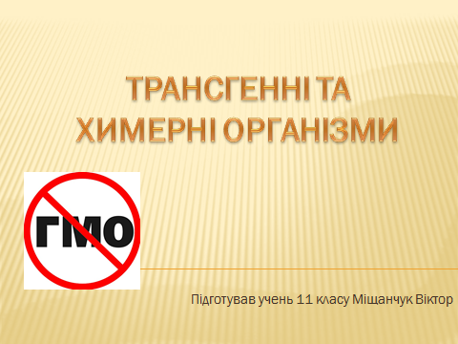

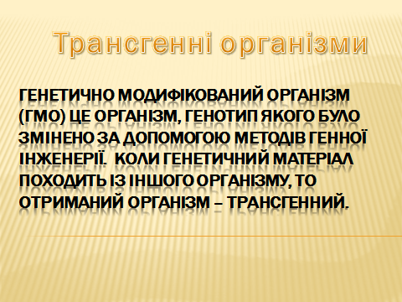

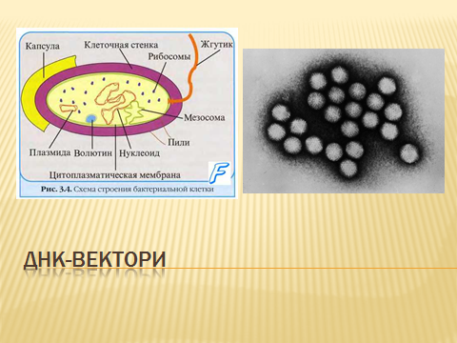

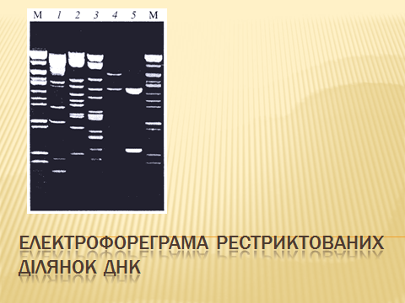

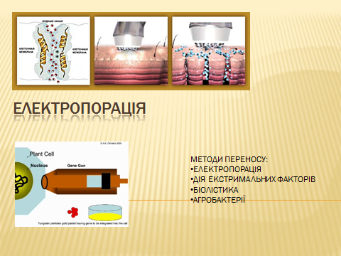

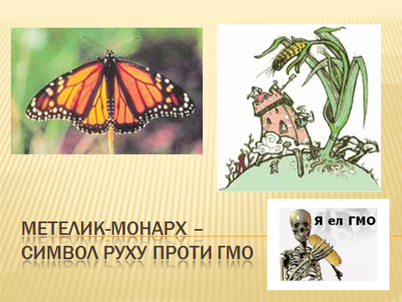

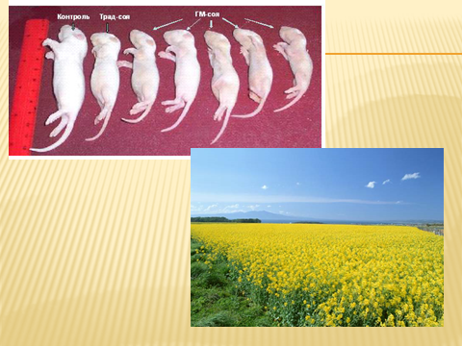

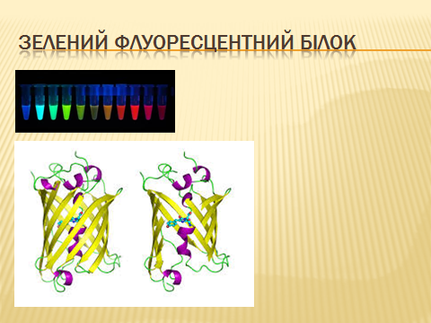

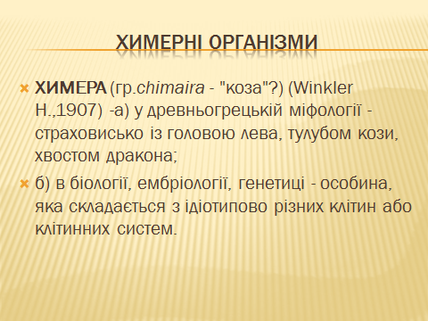

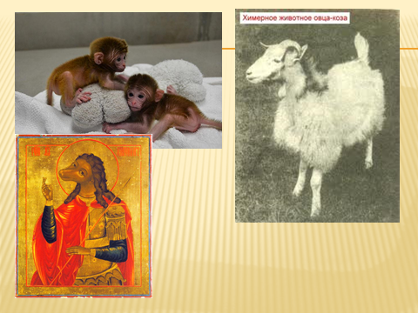

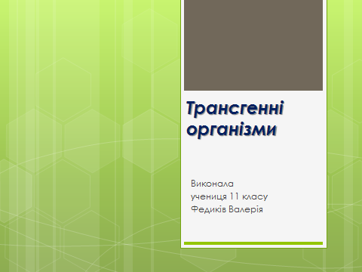

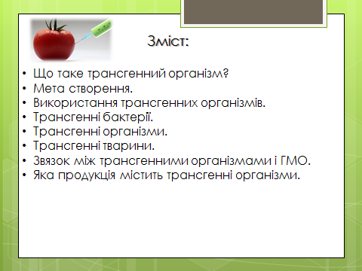

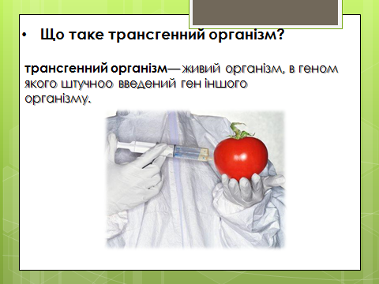

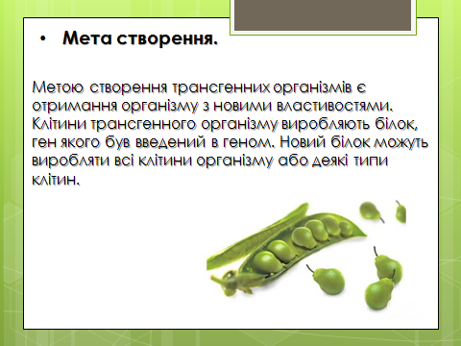

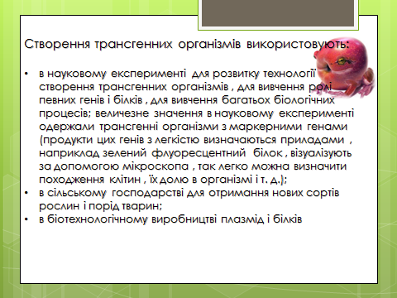

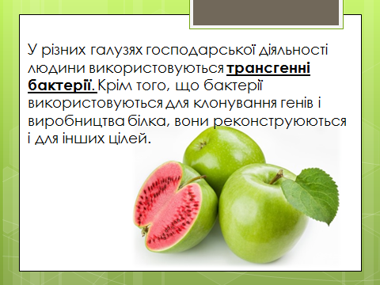

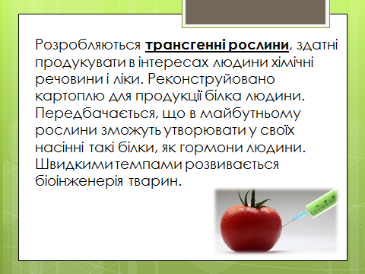

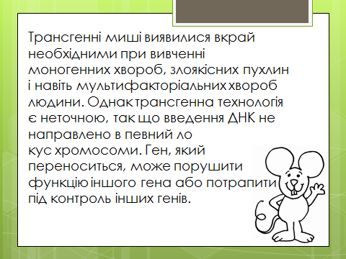

Література
- Балан П.Г. Біологія.11 клас. Київ. «Генеза» 2011
- Буравська І. Проектні технології в школі Директор школи. – 2006. - №48
- Ворона В., Семешко Л. Застосування методу проектів у позакласній роботі з біології. Біологія. Шкільний світ. – 2007. - №11
- Ващенко Г. Загальні методи навчання. – Україна, 1997.
- Гамуля Ю.Г., Гамуля О.В. Усі уроки біології 7 клас. Харків. Видавнича група «Основа» 2007.
- Задорожний К.М. усі уроки біології 10 клас. Харків. Видавнича група «Основа» 2010.
- Конорчук Н., Веселовська О. Використання проектів у педагогічній діяльності. Шкільний світ. – 2006. - №38
- Логвін В. Метод проектів у контексті сучасної освіти. Завуч. – 2003. –№2
- Мелашенко К. Технологія проектного навчання. Завуч. – 2006. - №13
- Міронець Л. Викори.О
- Мотузний В.О.Біологія. Київ «Вища школа», 2007
- Соболь В.І. Біологія .Кам’янець – Подільський, 2012
- Тагліна О.В. Біологія. Розробки уроків. 10 клас. Харків. Видавництво «Ранок» 2010.
- Інтернет ресурси.

ЗМІСТ

1.Технологія проектів як засіб активізації пізнавальних інтересів і творчості учнів – матеріали з досвіду роботи вчителя Чортківськоїзагальноосвітньої школи І-ІІІ ст.№2 ст. 2
2. Конспекти уроків з використанням технології проектів:

- Значення водоростей в природі і житті людини. 7 клас. ст. 12

-Різноманітність і значення земноводних. Охорона земноводних. 8 клас. ст. 18

- Неклітинні форми життя – віруси. 10 клас. ст. 24

- Химерні та транс генні організми. 11 клас. ст. 32

3.Авторський сценарій виступу екологічної бригади «Веселка» Чортківської ст. 38 загальноосвітньої школи І – ІІІ ступенів №2

4.Презентації до уроку «Химерні і транс генні організми» ст. 52
5.Література ст. 61

-

